

**УТВЕРЖДЕНО:**

Приказом № п ВНД/25-08

от 18.04.2025

**Регламент проведения оценки и принятия решений по результатам исследований клиентских метрик   
(NPS, CSI, Q-фактора)**

**В17.2**

**Екатеринбург,   
2025 г**

**Оглавление**

1 Общие положения 3

2 Нормативные ссылки 3

3 Термины и определения 3

4 Основные положения 4

5 Формирование и утверждение эталонных значений нефинансовых показателей 4

6 Обработка результатов исследований клиентских метрик и планирование мероприятий по улучшению 5

7 Реализация мероприятий по улучшению и формирование отчётности 6

8 Оценка эффективности внедренных улучшений 6

9 Показатели результативности процесса 7

Приложение 1 Блок-схема процесса формирования и утверждения эталонных значений нефинансовых показателей 9

Приложение 2 Блок-схема процесса принятия решений по результатам исследований 10

Приложение 3 Карточка процесса 11

Приложение 4 Записи по процессу 11

Приложение 5 Матрица ответственности по процессу 12

# Общие положения

1. Настоящий регламент разработан с целью установления

* порядка проведения оценки и принятия решений по результатам исследований клиентских метрик (далее – принятие решений по результатам исследований) для организаций, входящих в группу компаний ООО «Атомстройкомплекс-Строительство» (далее - Компания);
* единых требований к формированию аналитической отчетности;
* эталонных значений нефинансовых показателей и методов их корректировки.

1. Блок-схемы по процессу принятия решений представлены в приложении 1 и приложении 2, карточка процесса – в приложении 3, перечень записей по процессу – в приложении 4.
2. Настоящий регламент является внутренним нормативным документом Компании и подлежит обязательному применению всеми участниками процесса (см. приложение 3).

# Нормативные ссылки

В настоящем регламенте использованы ссылки на следующие документы:

* [В2.5 Регламент работы с инициативами](https://life.atomsk.ru/SitePages/Normat_docs.aspx)
* [С17.1 Методика проведения исследования клиентских метрик NPS, CSI и Q -фактора](https://life.atomsk.ru/SitePages/Normat_docs.aspx).

# Термины и определения

**Customer Satisfaction Index (CSI) –** индекс удовлетворенности потребителя после взаимодействия клиента с Компанией по наиболее важным для него параметрам услуги/ объекта.

**Net Promoter Score (NPS) –** индекс потребительской лояльности, определяющий отношение клиента к Компании.

**Quality-фактор (Q-фактор) –** фактор, который используется для оценки количественных показателей скорости приемки-передачи квартир клиентам.

**Бенчмарк –** результаты показателей лучших организаций в отрасли, с которыми проводят сравнение собственных результатов с целью улучшения, выявления лучших практик и определения эталонных значений.

**Клиент –** лицо, заключившее договор с Компанией на приобретение квартиры, а именно:

* **покупатель –** на этапе покупки квартиры;
* **новосел –** на этапе приёмки квартиры после подписания Акта приёмки-передачи;
* **житель –** с опытом проживания в период гарантийного обслуживания.

**Участники процесса, на которых каскадируется показатель (ключевые участники процесса) –** сотрудники, участвующие в выполнении процесса, ответственные за достижение целевых значений показателя в соответствии с закрепленной степенью влияния. Степень влияния на достижение целевых значений определяется в соответствии с долей участия в процессе и ответственностью за результат этапа/функции процесса.

**Базовые значения показателей –** норма значений показателей, полученная на основе внутреннего анализа.

**Эталонные значения показателей** – диапазон референсных значений показателей, полученный на основе базовых значений показателей и бенчмарков.

В настоящем регламенте применяются следующие сокращения:

**ДМР –** департамент маркетинга и рекламы

# Основные положения

* 1. Целью процесса принятия решений по результатам исследований является повышение уровня удовлетворенности и лояльности клиентов путем оптимизации внутренних процессов и трансформации бизнеса.
  2. Процесс принятия решений по результатам исследований включается в себя следующие этапы:
* формирование и утверждение базовых и эталонных значений нефинансовых показателей;
* обработка результатов исследований клиентских метрик и планирование мероприятий по улучшению;
* реализация мероприятий по улучшению и формирование отчетности;
* оценка эффективности внедренных улучшений.

Матрица ответственности для всех участников процесса представлена в приложении 5.

* 1. **Путь автоматизации и хранения записей по процессу**

Результаты исследований клиентских метрик обрабатываются и хранятся на платформе [Атом.Аналитика](https://superset.atomsk.ru/login/).

Записи по процессу размещаются в папке «[Нефинансовые показатели](https://cloud.atomsk.ru/s/jp7ocABCqXnATN2)» на корпоративном хранилище Атом Облако.

# Формирование и утверждение базовых и эталонных значений нефинансовых показателей

* 1. Эталонные значения нефинансовых показателей утверждаются на долгосрочный период и подлежат ежегодному пересмотру на основании:
* внешнего (5.2) и внутреннего (5.3) анализа клиентских метрик за период;
* выполненных планов мероприятий по улучшению и оценки эффективности внедренных улучшений.
  1. Аналитик ДМР ежегодно не позднее 1 августа проводит внешний анализ клиентских метрик по данным за отчетный период (с 3 квартала предыдущего года по 2 квартал текущего года включительно):
* изучает доступные отраслевые бенчмарки для клиентских метрик (NPS, CSI и Q-фактора), сравнивает результаты расчета метрик Компании с эталонными значениями в отрасли;
* собирает данные о нефинансовых показателях конкурентов (с привлечением консалтинговых агентств), анализирует их сильные и слабые стороны.
* направляет результаты внешнего анализа руководителю отдела управления клиентским опытом.
  1. Руководитель отдела управления клиентским опытом в течение августа проводит внутренний анализ на основании:
* результатов расчета клиентских метрик (NPS, CSI и Q-фактора) согласно Методике С17.1 за текущий и предыдущие отчетные периоды;
* сводных отчетов о выполнении планов мероприятий по улучшению.

В ходе проведения внутреннего анализа:

* сегментирует собранные данные по различным критериям (тип объектов, география, тип клиентов) на платформе [Атом.Аналитика](https://superset.atomsk.ru/login/);
* оценивает текущие значения показателей, сравнивая их с предыдущими периодами;
* анализирует тренды и закономерности изменения показателей;
* определяет базовые значения показателей на будущий период.
  1. Руководитель отдела управления клиентским опытом и директор ДМР совместно рассматривают результаты внутреннего и внешнего анализа за отчетный период. В случае, если эталонные значения были утверждены ранее, принимают решение о необходимости переутверждения эталонных значений.

В случае положительного решения/первичного утверждения эталонных значений, не позднее 1 сентября:

* руководитель отдела управления клиентским опытом формирует проект эталонных значений показателей и согласовывает его с директором ДМР;
* директор ДМР передает эталонные значения показателей на утверждение директору ООО «АСК».
  1. Эталонные значения показателей являются основой для формирования стратегических нефинансовых показателей.
  2. Базовые значения показателей являются основой для принятия решений по результатам исследований клиентских метрик согласно разделу 6 настоящего регламента.

# Обработка результатов исследований клиентских метрик и планирование мероприятий по улучшению

* 1. Результаты расчёта клиентских метрик (NPS, CSI, Q-фактор) согласно Методике С17.1 обрабатываются в автоматическом режиме на платформе [Атом.Аналитика](https://superset.atomsk.ru/login/).

Ежемесячно платформа формирует персонализированные отчеты и направляет на ознакомление по электронной почте ключевым участникам процессов и руководителю отдела управления клиентским опытом.

* 1. Руководитель отдела управления клиентским опытом при наличии отклонений от базовых значений показателей, выявленных в персонализированных отчетах за предыдущий квартал, с 1 по 15-е число первого месяца текущего квартала проводит углубленный анализ с целью идентификации проблемных областей.
  2. Руководитель отдела управления клиентским опытом и ключевые участники процессов формируют рабочую группу для проработки проблемных областей и определяют общий срок завершения мероприятий по улучшению.
  3. Рабочая группа в течение текущего квартала:
* проводит анализ проблемных областей и формирует предложения по улучшению;
* формирует План мероприятий по улучшению(далее по тексту – План) с указанием ответственных лиц за выполнение и сроков выполнения по каждому мероприятию;
* согласовывает План с ключевыми участниками процессов и передает на утверждение директору ООО «АСК».
  1. Утвержденный План руководитель отдела управления клиентским опытом размещает в папке «[Нефинансовые показатели](https://cloud.atomsk.ru/s/jp7ocABCqXnATN2)».
  2. Руководитель отдела управления клиентским опытом направляет План руководителю проектного офиса для определения способа проработки запланированных мероприятий:
* с привлечением проектного офиса/ офиса трансформации путем создания новой инициативы на основании Плана согласно Регламенту В2.5;
* в рабочем режиме под контролем отдела по управлению клиентским опытом согласно разделу 7.

# Реализация мероприятий по улучшению и формирование отчётности

* 1. Ответственные исполнители выполняют мероприятия согласно Плану и представляют результаты руководителю отдела управления клиентским опытом.

Руководитель отдела управления клиентским опытом по мере получения данных от ответственных исполнителей/проектного офиса/офиса трансформации оценивает выполнение мероприятий и вносит в План отметки о степени их выполнения.

* 1. Не реже, чем 1 раз в месяц, руководитель отдела управления клиентским опытом инициирует встречу с рабочей группой по обсуждению выполнения Плана.

По результатам обсуждения в План могут быть внесены корректировки в состав ответственных исполнителей и/или сроки выполнения мероприятий.

* 1. По результатам выполнения всех мероприятий по улучшению/истечению их общего срока завершения, руководитель отдела по управлению клиентским опытом в течение 1 месяца:
* формирует сводный отчет о выполнении Плана (далее по тексту – сводный отчет) с указанием текущего статуса мероприятий (выполнено полностью/частично, не выполнено и пр.);
* направляет на ознакомление сводный отчет ключевым участникам процессов, директору ДМР и директору ООО «АСК».
  1. Директор ДМР на основании сводного отчета:
* определяет необходимость выполнения или корректировки перечня оставшихся мероприятий (при их наличии), поручает уточнение состава и срока выполнения мероприятий руководителю отдела управления клиентским опытом (7.5);
* поручает руководителю отдела управления клиентским опытом проведение оценки эффективности внедренных улучшений по выполненным мероприятиям согласно разделу 8.
  1. Руководитель отдела управления клиентским опытом:
* уточняет перечень оставшихся мероприятий и сроки их выполнения, вносит соответствующие корректировки в План
* согласовывает скорректированный План с директором ДМР и при наличии спорных вопросов, возникших в ходе выполнения мероприятий, дополнительно согласовывает с директором ООО «АСК».

Выполнение мероприятий осуществляется аналогично 7.1-.7.2. По результатам выполнения проводится оценка внедренных улучшений согласно разделу 8.

# Оценка эффективности внедренных улучшений

* 1. Руководитель отдела управления клиентским опытом по мере возможности проведения оценки эффективности внедренных улучшений, но не позднее 1 года с момента их внедрения, проводит последовательную оценку эффективности по результатам выполнения Плана:
* собирает данные по расчету клиентских метрик, которые были затронуты в ходе выполнения мероприятий;
* сравнивает собранные данные, сравнивая их с исходными значениями и эталонными показателями;
* дает экспертную оценку вклада каждого мероприятия в общее улучшение показателей, определяет наиболее эффективные мероприятия.

Проводит оценку эффективности по каждому мероприятию в срок не более 10 рабочих дней.

Результаты оценки эффективности руководитель отдела управления клиентским опытом вносит в сводный отчет и презентует директору ДМР, директору ООО «АСК» и ключевым участникам процессов.

* 1. В случае, если выполнение Плана осуществлялось в рамках инициативы проектного офиса/офиса трансформации, то директор ООО «АСК» принимает решение по мотивации рабочей группы в соответствии с Регламентом В2.5.
  2. Руководитель отдела управления клиентским опытом при необходимости планирует внесение корректировок в карту клиентского пути на основании результатов оценки эффективности.
  3. Сводный отчет с результатами оценки эффективности используется в пересмотре базовых значений согласно 5.1.

# Показатели результативности процесса

* 1. С целью проведения оперативного контроля исполнения ВНД, владелец процесса (руководитель отдела управления клиентским опытом) проводит оценку результативности процесса на основании расчета значений следующих показателей:

| № | Показатель | Расчет значения показателя | Целевое значение, ед. измер-я | Период измер-я | Отв. за измерение | Запись |
| --- | --- | --- | --- | --- | --- | --- |
| 1 | Доля выполнения плана улучшений в утвержденный срок | $$\frac{\begin{aligned}Число выполненных \\ мероприятий в утв.срок\end{aligned}}{\begin{aligned}Общее число \\ заплан. мероприятий\end{aligned}}×100\%$$ | 80% | По рез-ам выполне-ния Плана | Рук-ль отдела управления клиентским опытом | Отчет о проведении оперативного контроля ВНД |
| 2 | Динамика изменения показателей по результатам мероприятий | $$\frac{\begin{aligned}Значение показателя \\ после улучшений\end{aligned}}{\begin{aligned}Значение показателя \\ до улучшений\end{aligned}}×100\%$$ | 80% | Ежегодно |
| 3 | Степень вовлеченности рабочей группы* | $$\frac{\sum{\begin{aligned}\text{рез-ов} оценки вовлеченности от \\ каждого участника раб. группы\end{aligned}}}{\text{Кол-во }полученных оценок}$$ | 8 баллов | По рез-ам выполне-ния Плана |
| * Примечание: степень вовлеченности оценивается с помощью метода «360º» - каждый участник раб. группы индивидуально оценивает вовлеченность коллег по 10-и бальной шкале, показатель рассчитывается как среднее значение от суммы индивидуальных оценок | | | | | | |

* 1. Результаты проведенного оперативного контроля руководитель отдела управления клиентским опытом оформляет в виде отчета:

| № | Показатель | Расчетная формула | Сравнение с целевым значением | Дата измерения |
| --- | --- | --- | --- | --- |
| 1 | Доля выполнения плана улучшений в утвержденный срок |  |  |  |
| 2 | Динамика изменения показателей по результатам внедренных улучшений |  |  |  |
| 3 | Степень вовлеченности проектной команды |  |  |  |

Вывод: ___________________________________________________________________

* 1. Отчеты о проведении оперативного контроля ВНД руководитель отдела управления клиентским опытом представляет по запросу директору ООО "АСК" и группе внутренних аудиторов при проведении контроля выполнения требований ВНД.

# Приложение 1 Блок-схема процесса формирования и утверждения эталонных значений нефинансовых показателей

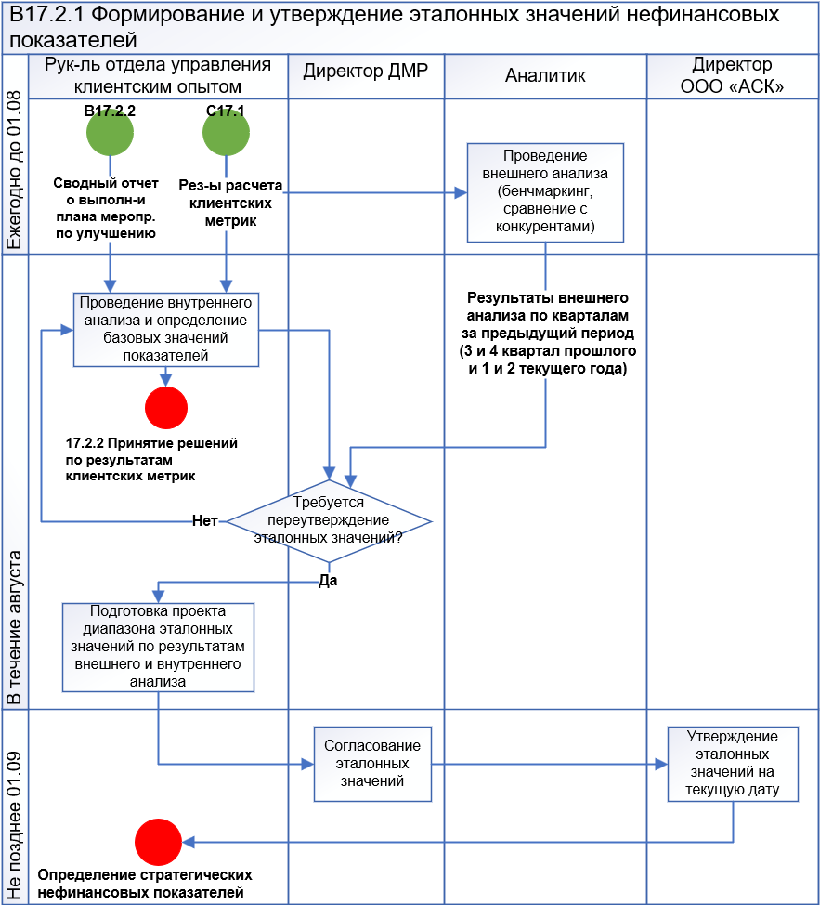

# Приложение 2 Блок-схема процесса принятия решений по результатам исследований

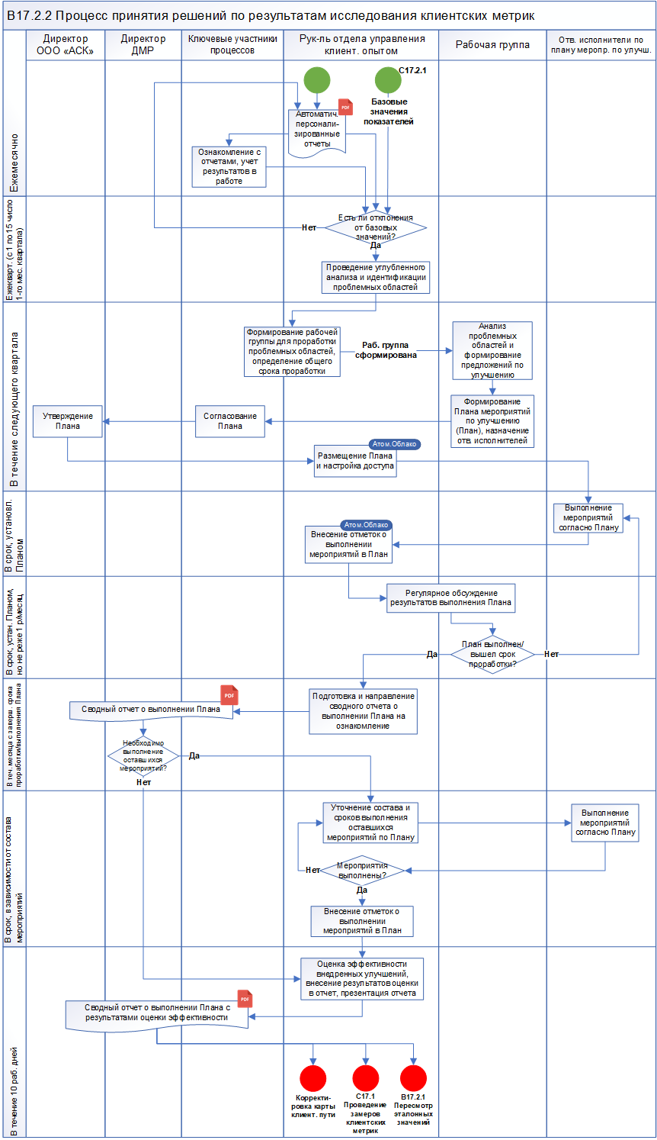

# Приложение 3 Карточка процесса

|  |  |
| --- | --- |
| Владелец процесса | Руководитель отдела управления клиентским опытом |
| Участники процесса | Директор ООО «АСК»  Директор департамента маркетинга и рекламы  Руководитель отдела управления клиентским опытом  Аналитик  Ключевые участники процессов  Рабочая группа  Ответственные исполнители по плану мероприятий по улучшению |
| Потребители процесса | Сотрудники Компании, на которых распространяются изменения  Ключевые участники процессов |
| Входы процесса | Результаты замеров клиентских метрик |
| Выходы процесса | Данные для корректировки карты клиентского пути  Отчет о проведении оперативного контроля ВНД |

# Приложение 4 Записи по процессу

В настоящем регламенте используются следующие записи:

| **№ п/п** | **Наименование формы** | **Вид**  **(Эл/бум)** | **Место хранения (нахождения)** | **Ответственное  лицо за хранение** |
| --- | --- | --- | --- | --- |
| 1 | План мероприятий по улучшению | Эл | Атом Облако → «[Нефинансовые показатели](https://cloud.atomsk.ru/s/jp7ocABCqXnATN2)» | Руководитель отдела управления клиентским опытом |
| Бум | Отдел управления клиентским опытом |
| 2 | Сводный отчет о выполнении плана мероприятий по улучшению | Эл | Атом Облако → «[Нефинансовые показатели](https://cloud.atomsk.ru/s/jp7ocABCqXnATN2)» | Руководитель отдела управления клиентским опытом |
| 3 | Перечень эталонных значений показателей | Эл | Атом Облако → «[Нефинансовые показатели](https://cloud.atomsk.ru/s/jp7ocABCqXnATN2)» | Руководитель отдела управления клиентским опытом |

# Приложение 5 Матрица ответственности по процессу

|  |  |  |  |  |  |  |  |  |
| --- | --- | --- | --- | --- | --- | --- | --- | --- |
| **Ответственное**  **лицо**  **Этап/функция в составе процесса** | | Дир-р ООО «АСК» | Дир-р ДМР | Рук-ль отд.упр. клиент. опытом | Ана-литик | Рук-ли, отв. за реализ. клиент. метрик | Рабочая группа | Отв. исп. по плану меропр. по улучш. |
| 1 | Проведение внешнего анализа клиентских метрик |  |  |  | О, И |  |  |  |
| 2 | Проведение внутреннего анализа клиентских метрик |  |  | О, И |  |  |  |  |
| 3 | Принятие решения о необходимости переутверждения эталонных значений  показателей |  | О, И | И |  |  |  |  |
| 4 | Подготовка проекта эталонных значений показателей |  |  | О, И |  |  |  |  |
| 5 | Утверждение эталонных значений показателей | И | С | О, У |  |  |  |  |
| 6 | Ознакомление с ежемесячными персонализированными отчетами |  |  | О, И |  | И |  |  |
| 7 | Проведение углубленного анализа для идентификации проблемных областей |  |  | О, И |  |  |  |  |
| 8 | Формирование рабочей группы для проработки проблемных областей |  |  | О, И |  | И |  |  |
| 9 | Анализ проблемных областей, формирование Плана по улучшению |  | У | О |  |  | И |  |
| 10 | Утверждение Плана | И | У | О |  | С |  |  |
| 11 | Выполнение мероприятий согласно Плану по улучшению |  |  | О, У |  |  | У | И |
| 12 | Формирование регулярной отчетности и обсуждение результатов выполнения  Плана по улучшению |  |  | О, И |  |  | И |  |
| 13 | Подготовка и направление на ознакомление сводного отчета по выполнению  Плана по улучшению | У | У | О, И |  | У | У |  |
| 14 | Уточнение перечня мероприятий, оставшихся в Плане, и сроков их выполнения |  | У | О, И |  | С |  |  |
| 15 | Выполнение оставшихся мероприятий согласно Плану по улучшению |  |  | У |  |  |  | О, И |
| 16 | Проведение оценки эффективности внедренных улучшений |  |  | О, И |  |  |  |  |
| 17 | Презентация сводного отчета о выполнении Плана по улучшению с результатами оценки эффективности | У | У | О, И |  | У | У |  |

Обозначение ролей:

**О** – ответственный за этап/функцию в составе процесса.

**И** –исполнитель этапа/функции в составе процесса.

**С** – согласующее лицо.

**У** – уведомляемое лицо.